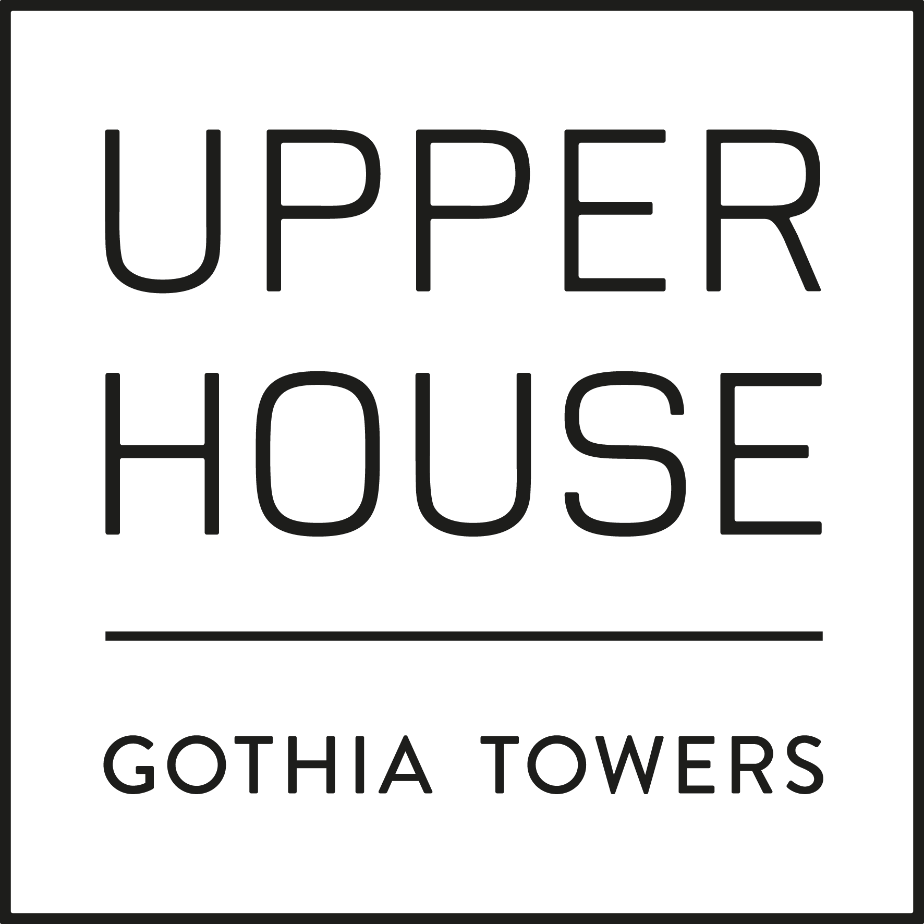

Pressmeddelande Göteborg, mars 2013

**Flerfaldig guldmedaljör till Upper House**

**Nu är det klart vem som kommer att ta restaurangen på Gothia Towers Upper House till kulinarisk toppnivå. Det är Krister Dahl, tidigare lagledare för det svenska kocklandslaget, som kommer att leda arbetet mot att bli en av Sveriges bästa restauranger.**

Krister Dahl är i dag Executive Chef för samtliga restauranger på Gothia Towers, vilket innebär att han ansvarar för restaurangernas utveckling. Han är ensam i världen om att ha fyra OS-guld i matlagning, varav ett som junior. Vid årsskiftet lämnade han sitt uppdrag sedan åtta år som lagledare för kocklandslaget.

– *Jag har lett landslaget till toppen och siktar på detsamma för Upper House. Det verkligt intressanta med konceptet är att det liknar det gamla värdshuset – det finns ingen gräns mellan mat och logi, allt hänger ihop. Upper House är det moderna värdshuset, fast i en klass för sig,* säger Krister Dahl.

Restaurangen kommer att ligga på 25:e våningen och ha plats för 50 sittande gäster. Visionen är att tilldelas två stjärnor i Guide Michelin. Just nu pågår rekrytering av Krister Dahls medarbetare.

Gothia Towers Upper House vänder sig till den världsvana resenären som ställer höga krav. Personligt bemötande och förstklassig service börjar redan vid bokningen och därefter skräddarsys allt efter gästens önskemål: maten, boendet och gästens välbefinnande. Upper House kommer att ha 60 rum i storlekarna 30 m2, 40 m2, 50 m2 och en Grand Executive Suite på 150 m2. Detta blir första gången som ett hotell i Göteborg kan erbjuda ett boende värdigt världens största stjärnor.

Invigningen av Gothia Towers Upper House sker i augusti 2013.

**För mer information:**

Alexandra Öfwerman, presskontakt

Micael Bindefeld AB

073 – 654 47 60

alexandra.ofwerman@bindefeldab.se

**Bilder finns på:**

<http://press.bindefeldab.se>

Användarnamn: gothia

Lösenord: press